RNS da Workiva

Importante!

**2**

Renomear o documento de .xhtml para **.html**



**3**



Abra o arquivo .html em um editor de texto ASCII, como o Notepad++ (PC) ou o Sublime (Mac). Ambos são gratuitos



**Plataforma Workiva**

Exportar para XHTML Salvar como

**XHTML>Avançado>CSS Editável**

**1**

Salvar e enviar para o RNS Testar e verificar



**10**

**4**

Excluir a primeira linha - a declaração XML



"<?xml version="1.0" encoding="UTF-8" standalone="yes"?>"

Resolver quaisquer problemas de formatação



RELATÓRIOS PROJETADOS

Informações confidenciais e proprietárias da Workiva

**9**

Cuide das cores de fundo no Word

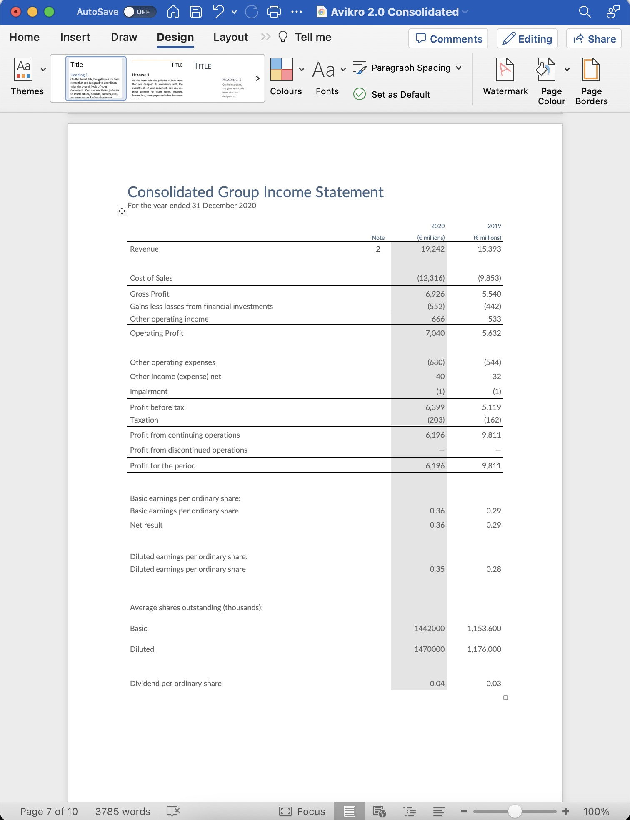

**7**

**8**

Abrir documento no Word

Excluir a segunda linha - o parâmetro HTML "[xmlns="http://www.w3.org/1999/xhtml"](http://www.w3.org/1999/xhtml) "

Importante!



**6**



**5**

Salvar como **UTF-8 com BOM (Byte Order Mark)**